**Азид-алкиновое циклоприсоединение с участием арилпропаргиловых эфиров: кинетика и особенности протекания в неизотермических условиях  
*Алешин Р.П.***

*Аспирант, 1 год обучения*

*Казанский (Приволжский) федеральный университет,   
химический институт им. А.М. Бутлерова, Казань, Россия*

*E-mail: msizhir-kniga@mail.ru*

Реакция азид-алкинового циклоприсоединения (ААЦ) широко применяется в медицинской химии для введения в биомолекулы флуоресцентных, аффинных и масс-спектрометрических меток, а также в химии полимеров для создания уникальных материалов, обладающих витримерными свойствами [1-3]. Данная реакция не является региоселективной, и в случае несимметричных алкинов приводит к образованию двух региоизомеров (Схема 1). Известно, что использование катализаторов на основе меди и рутения позволяет значительно повысить селективность реакции, однако особый интерес вызывает разработка «безметаллических» подходов к управлению региоселективностью реакции ААЦ [4].

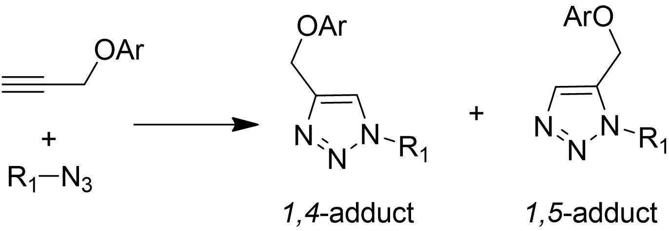

Схема 1.Реакция ААЦ с участием арилпропаргилового эфира

В данной работе было изучено влияние структуры алкил-замещённых арилпропаргиловых эфиров, а также температурно-временных условий проведения реакции на региоизомерный состав продуктов. Для этого было исследовано взаимодействие ряда алкил-замещённых арилпропаргиловых эфиров с 1-азидотетрадеканом в неизотермических условиях. Кинетика реакции была изучена методом дифференциальной сканирующей калориметрии, а состав продуктов был определен с помощью высокоэффективной жидкостной хроматографии. Оказалось, что соотношение региоизомеров для стерически загруженных арилпропаргиловых эфиров зависит от температурных условий протекания реакции. Дальнейшее исследование показало, что термическая стабильность региоизомеров, образующихся из стерически загруженных арилпропаргиловых эфиров, сильно различается, что приводит к преимущественному разрушению 1,5-аддукта при повышенных температурах и понижению его содержания в продуктах реакции.

*Исследование выполнено за счет гранта Российского научного фонда № 22-73-10122.*

**Литература**

[1] Kolb H.C., Sharpless K.B. The growing impact of click chemistry on drug discovery // Drug Discovery Today. 2003. Vol. 8. P. 1128-1137.

[2] Ma M. et al. High impact polytriazole resins for advanced composites // Designed Monomers and Polymers. 2020. Vol. 23. P. 50-58.

[3] Amaral S.P. et al. Accelerated synthesis of dendrimers by thermal azide–alkyne cycloaddition with internal alkynes // Green Chem. 2022. Vol. 24. P. 4897-4901.

[4] Wu Y. et al. Efficient and Regioselectivity-Tunable Metal-Free Polycycloaddition of Activated Azide and Alkynes // Macromol. Rapid Commun. 2017. Vol. 38. P. 1600620.